Hayat Bilgisi Dersi Yazılısı

Her soruda seçeneklerden sadece biri doğrudur. Doğru seçeneği işaretleyiniz.

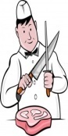
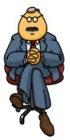
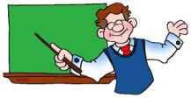
1. Hangisi okul çalışanlarından değildir?
a- ) Öğretmen b- ) Müdür c- ) Kasap

2. Hangisi kişisel bakım aracıdır?
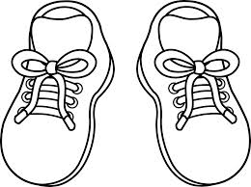
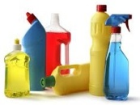
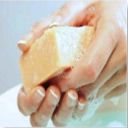
a- ) Sabun b- ) Deterjan c- ) Ayakkabı

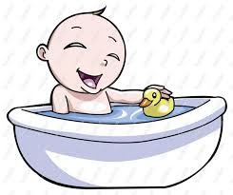
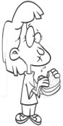
3. Kişisel bakımımız için aşağıdakilerden hangisini yapmalıyız?
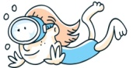
a- ) Yemek yemeliyiz b- ) Yüzmeliyiz c- ) Banyo yapmalıyız

4. Düzenli beslenmek için aşağıdakilerden hangisini yapmalıyız?
a- ) Günde üç öğün yemek yemeliyiz.
b- ) Yatarken yemek yemeliyiz.
c- ) Günde bir öğün yemek yemeliyiz.

5. Aşağıdakilerden hangisi nezaket ifadesi değildir?
a- ) Geçmiş olsun b- ) Teşekkür ederim c- ) Ayağa kalk!

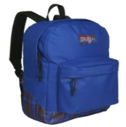
6. Aşağıdakilerden hangisi okula ait araçlardan biri değildir?
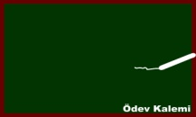
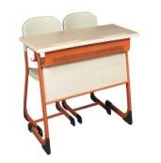
a- ) Sıra b- ) Yazı tahtası c- ) Çanta

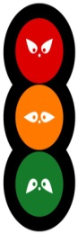
7. Karşıdan karşıya geçerken hangi ışıkta geçmeliyiz?
a- ) Sarı b- ) yeşil c- ) Kırmızı
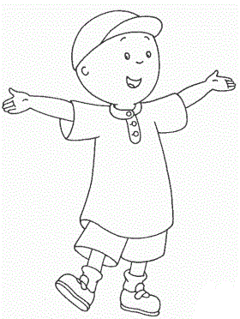

8. Vücudumuz kaç bölümden oluşur yazalım.
……………………………
……………………………
………............………

9. "Metin o gün okulda öğretmeninin sorduğu bütün sorulara cevap vermiş ve öğretmeninden “aferin” almıştır. Okul çıkışında babasıyla Galatasaray’ın maçına gideceği için ise sabırsızlanıyor, içi içine sığmıyordu.” Parçaya göre Metin sırasıyla hangi duyguları yaşamıştır?

a- ) Sevinç – Telaş b- ) Heyecan – Üzüntü c- ) Sevinç – Heyecan
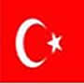
10. Türk Bayrağı'na niçin saygı göstermeliyiz?
a- ) Rengi kırmızı olduğundan
b- ) Ay ve yıldızı olduğundan
c- ) Bağımsızlığımızın sembolü olduğundan

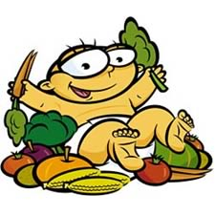
11. Aşağıdaki ifadelere göre hangi çocuk dengeli besleniyor?
a- ) Ayça, hamburger ve tost yiyor.
b- ) Zeynep, sadece hayvansal besinler yiyor.
c- ) Çağrı, yemek seçmiyor. Her yiyeceği severek yiyor.

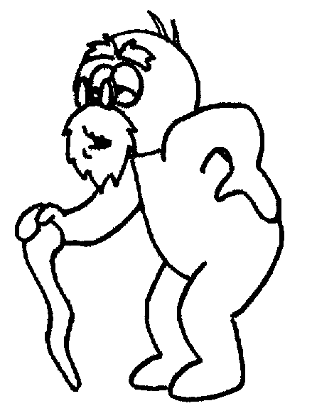
12. Nil, ailesiyle birlikte parka gitti. Bir ara ailesini kaybetti. Nil, kimden yardım istemelidir?

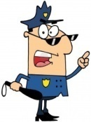
a- ) Parktaki yaşlı kişilerden.

b- ) Park güvenlik görevlisinden.
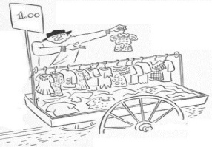
c- ) Seyyar satıcılardan

13. Aşağıdaki cümleleri uygun sözcüklerle tamamla.
İşitme organımız ………… tır.
Dil göz
Kulak deri

burun
…… görme organımızdır.
Koklama organımız ………. dur.
……. hissetme organımızdır.
…….. ile tat alırız.

14. Aşağıdakilerden hangisi hava taşıtır?
a- ) Bisiklet b- ) Uçak c- ) Tren
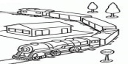
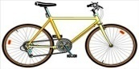
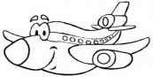

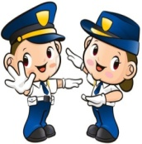
15. Hangi meslek ve yaptığı iş yanlış yazılmıştır?
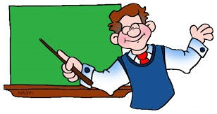
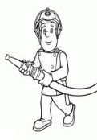

a- ) İtfaiyeci-Mektup dağıtır. b- ) Öğretmen-Eğiticidir. c- ) Polis-Güvenliği sağlar.

